PRÁCE V PROSTŘEDÍ CLASSROOM

Jak si nastavit Google účet: zadat google.com, kliknout na založit účet, zadat: jmeno.prijmeni@zsnovarole.cz (jana.mala@zsnovarole.cz), mají-li žáci 2 jména, použijí jen první jméno) a heslo zsnovarole232. Potom budete vyzváni ke změně hesla. Heslo si navzájem mezi žáky nesdělujte.

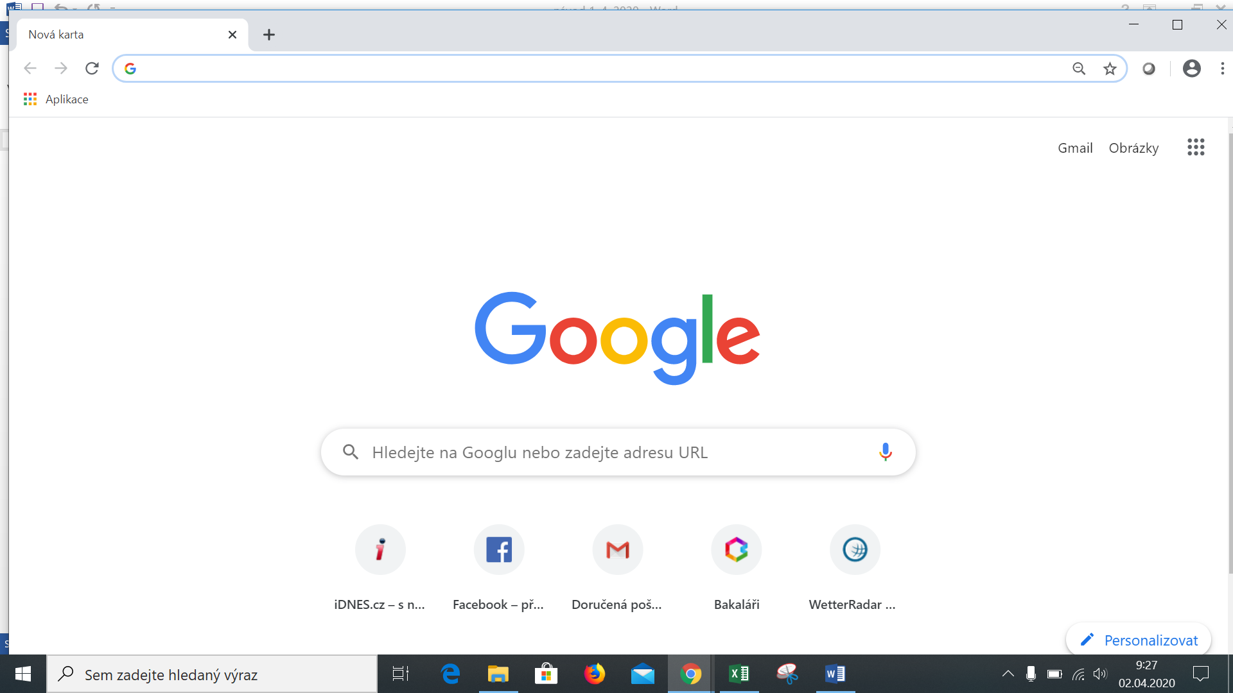

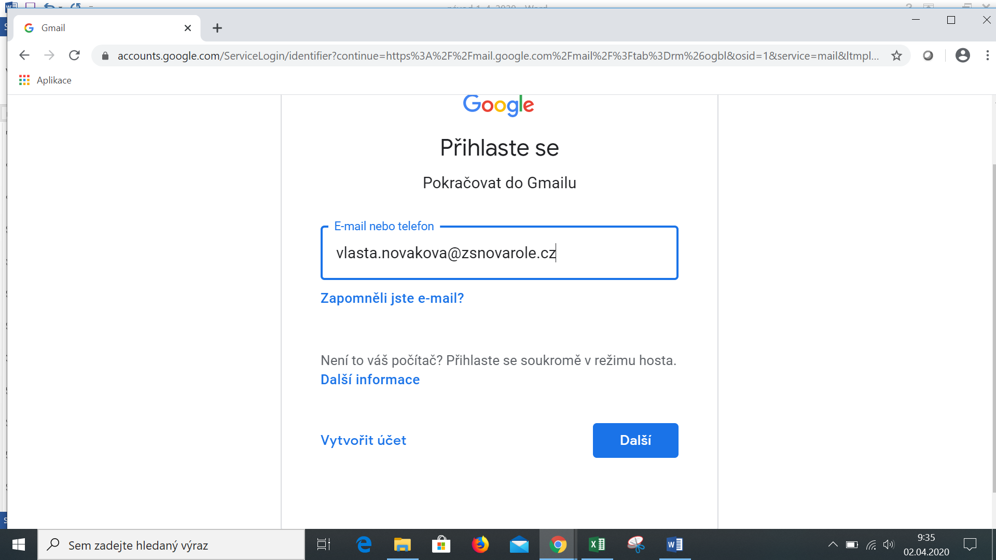

Zadejte heslo z Bakalářů:
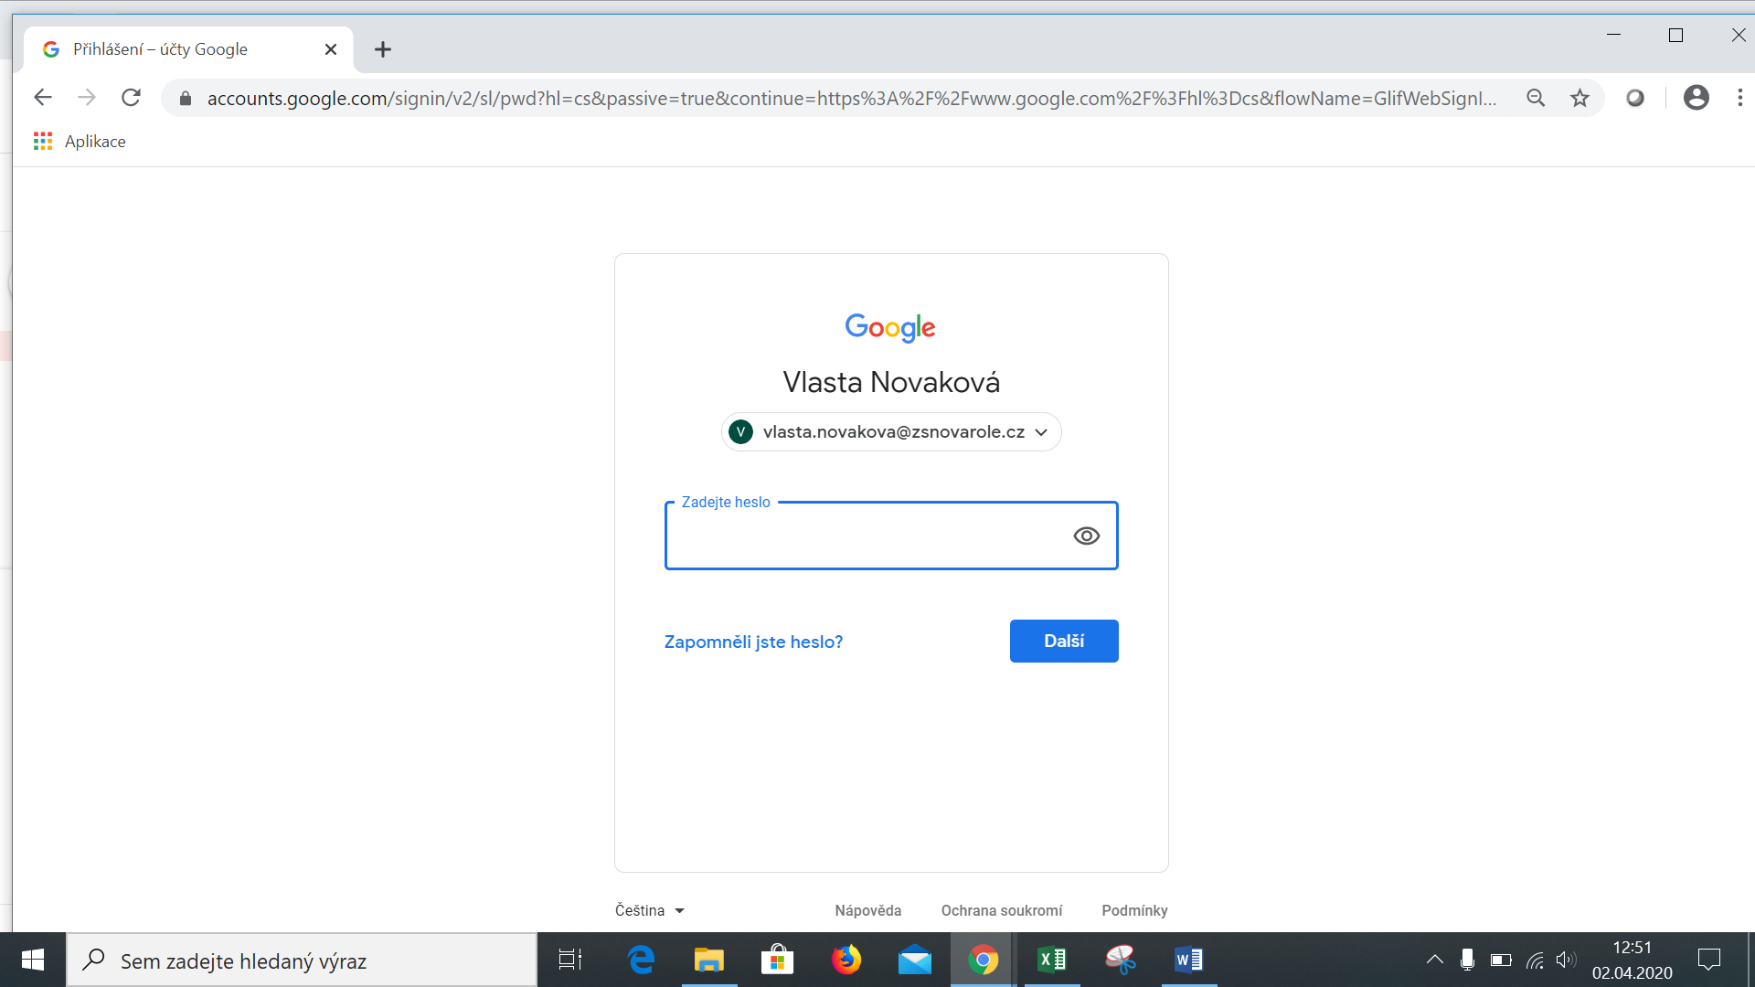

Kliknout na Přijmout a zadat vaše nové heslo, které pošlete třídnímu učiteli pro zálohování hesla v případě ztráty.

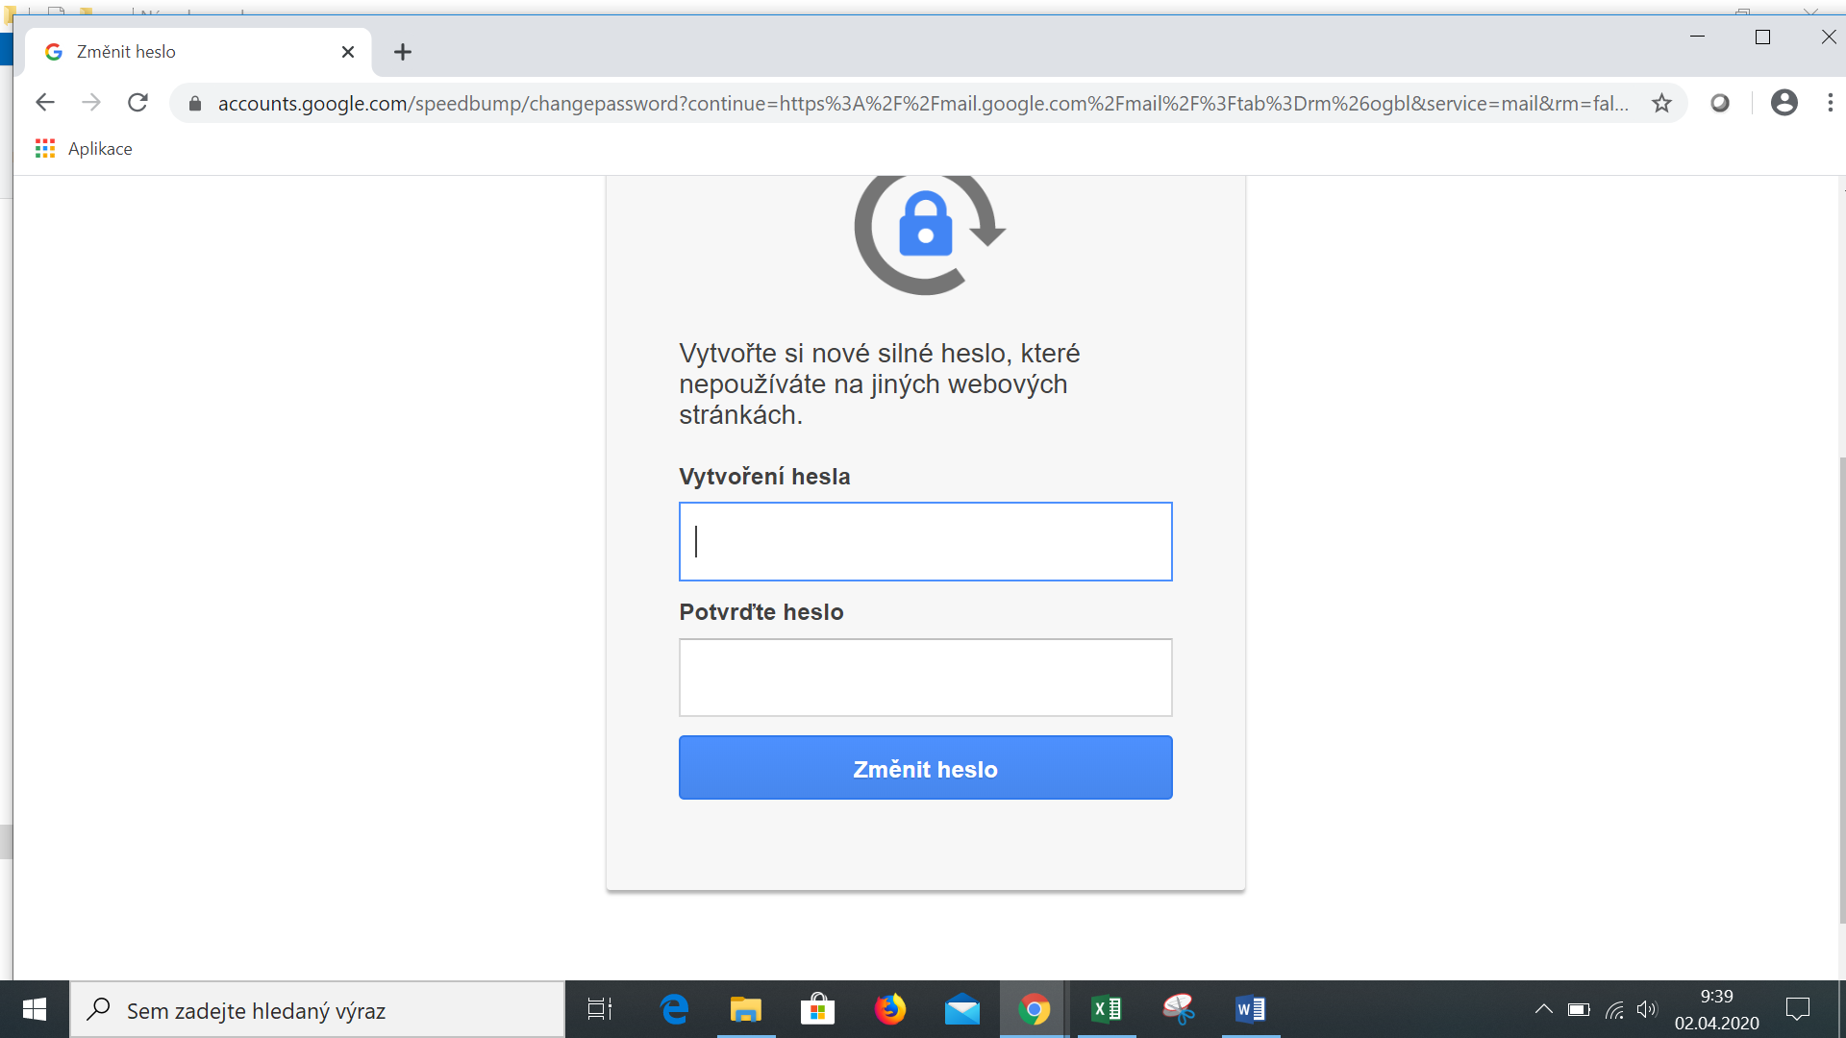

Vyberete novou zprávu a odešlete své heslo třídnímu učiteli. Mailové adresy jsou na stránkách školy.

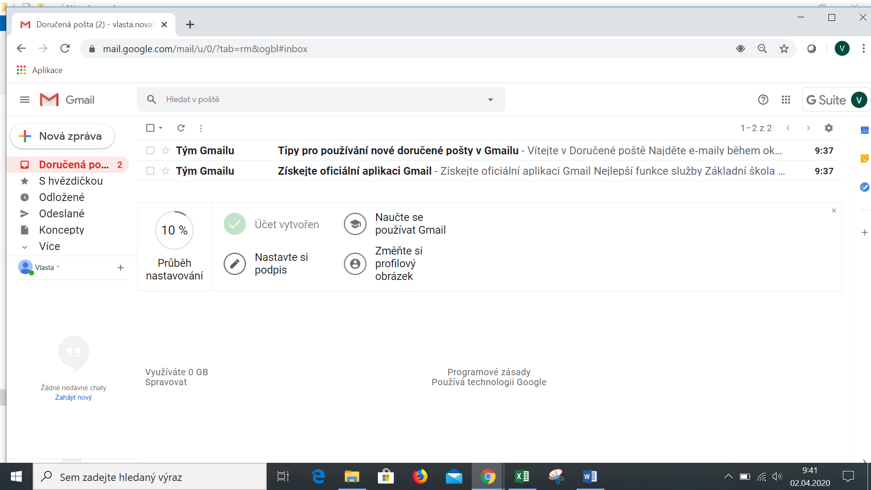

- Vstup do Classroomu je možný dvěma způsoby:

- z gmailu přímo do aplikace

rozkliknout tečky s nabídkou aplikací
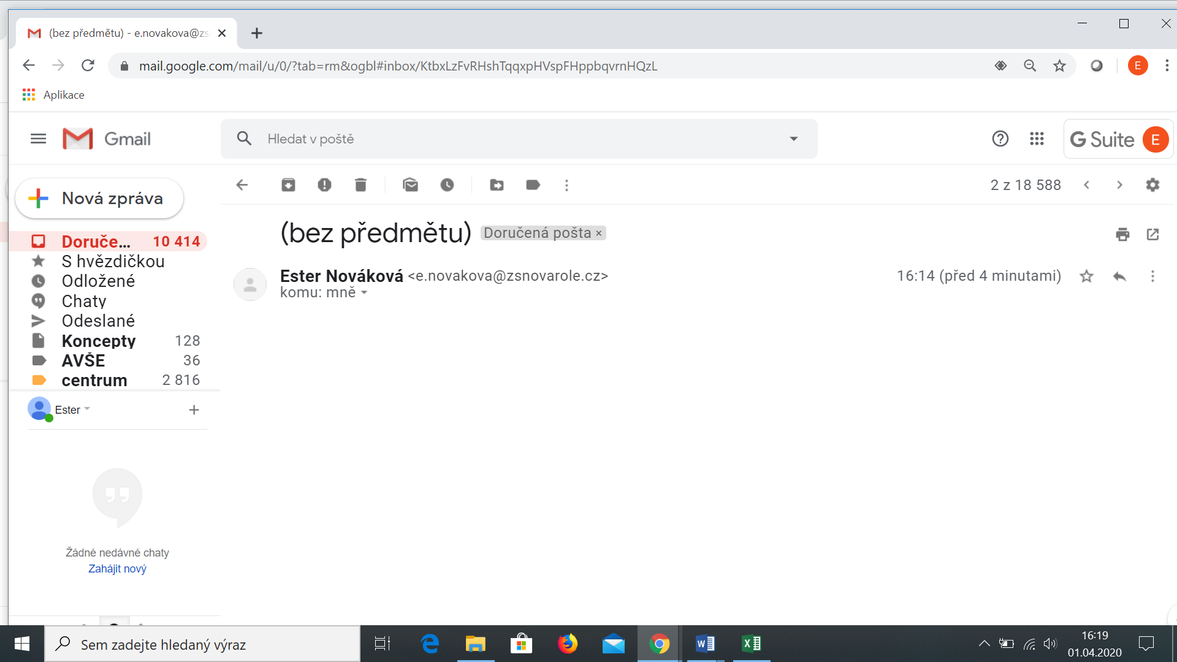

a vybrat Classroom (nebo Učebnu)
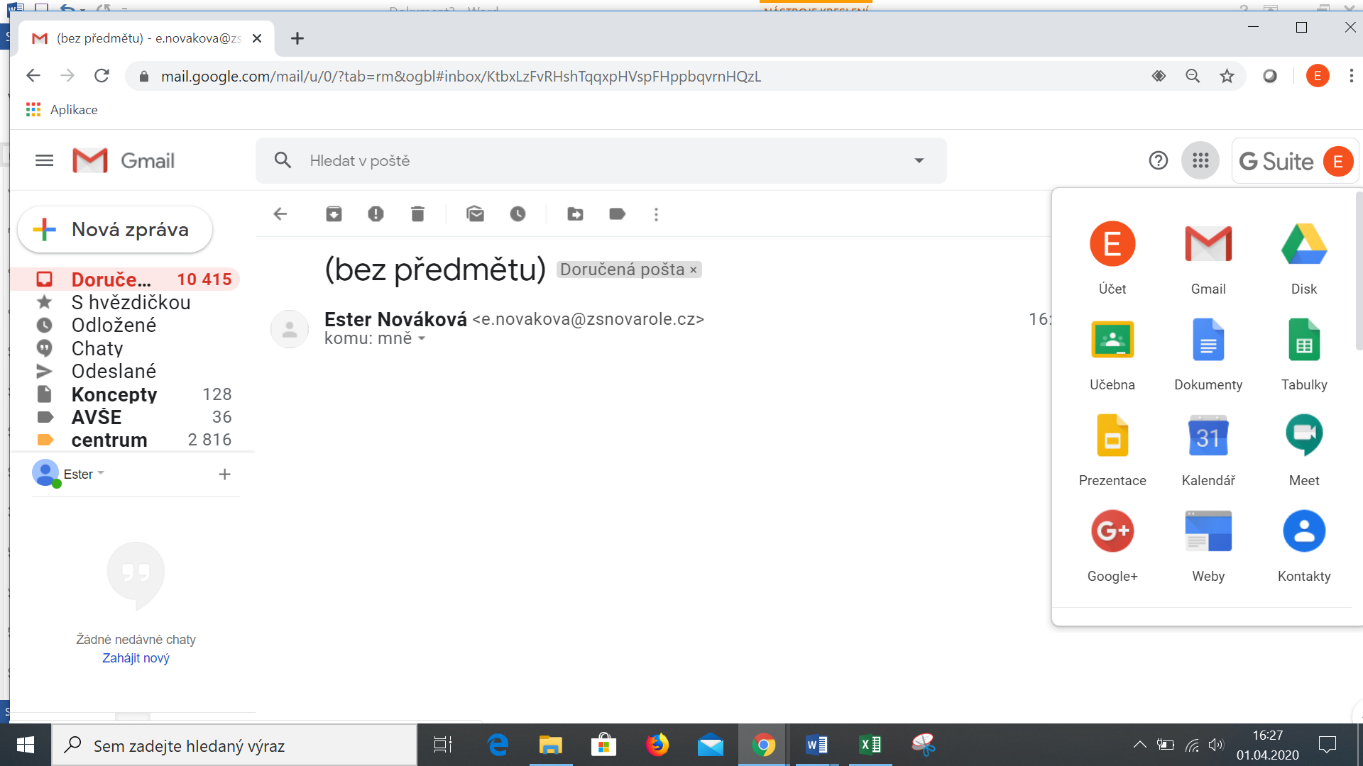

  - dostanete pozvánku zaslanou na gmailový účet zřízený školou xxx@zsnovarole.cz
Klikněte na zapsat se
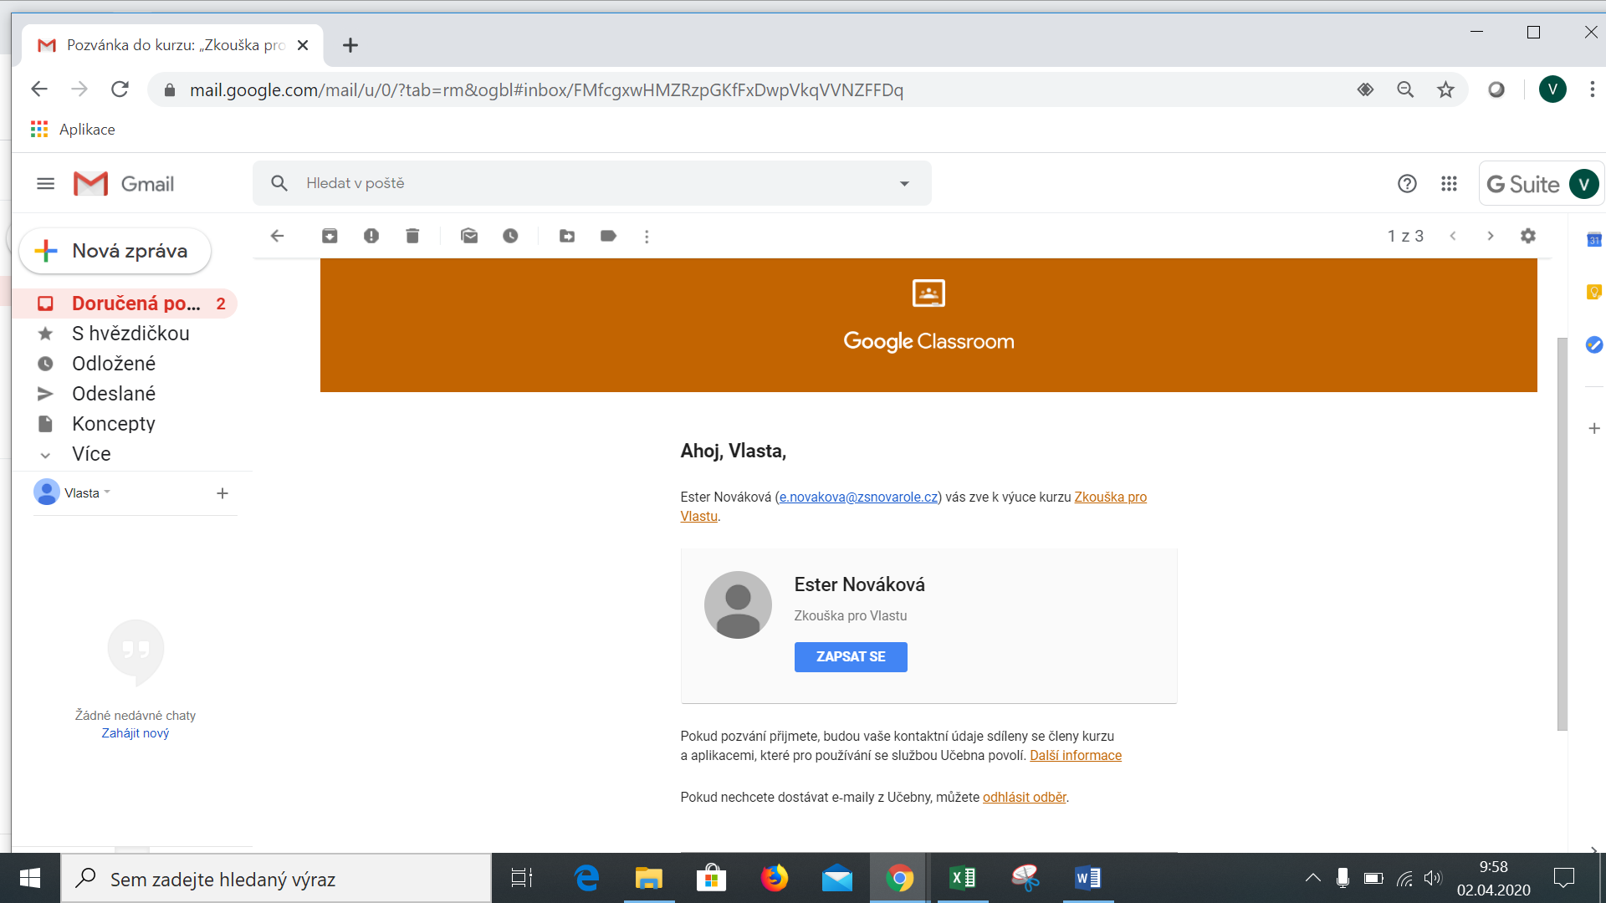

Klikněte, že souhlasíte se zapsáním do kurzu a na Jsem student:
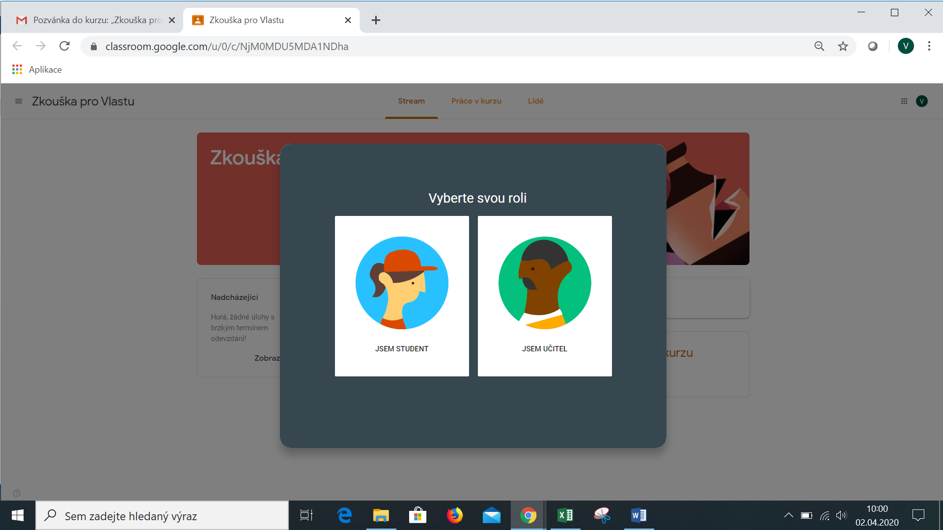

Klikněte na úkol:
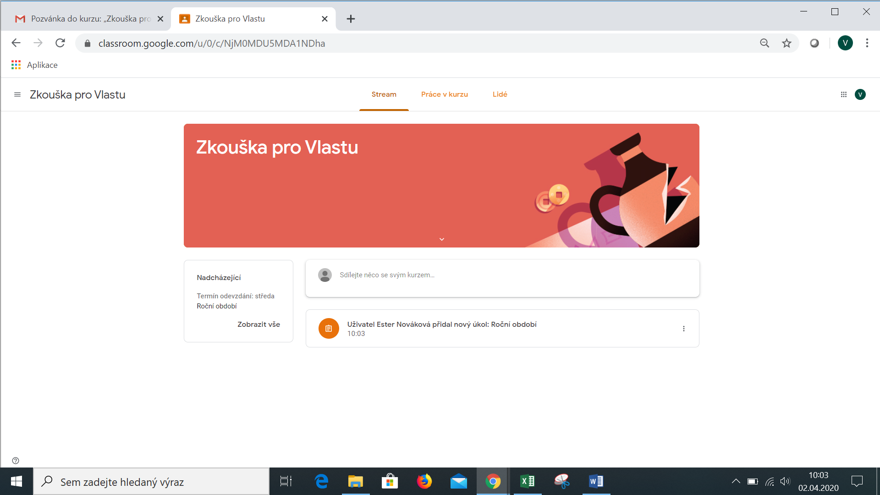

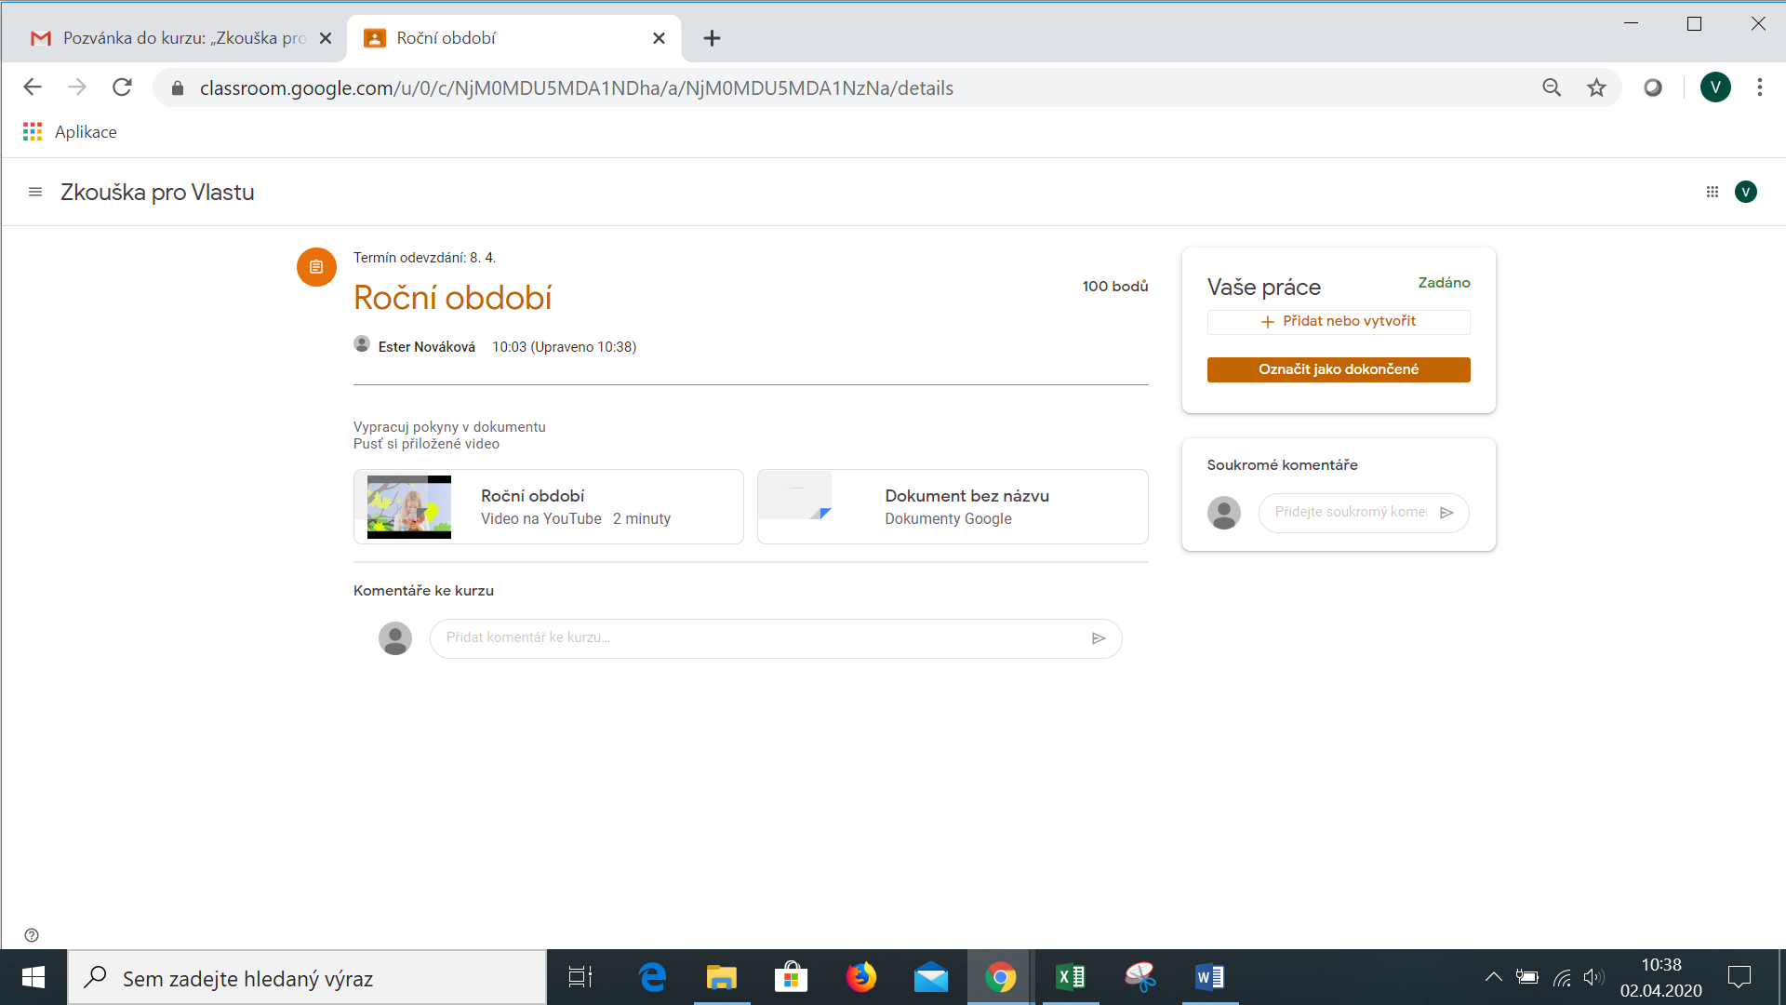

nebo

doplňte v dokumentech a odešlete
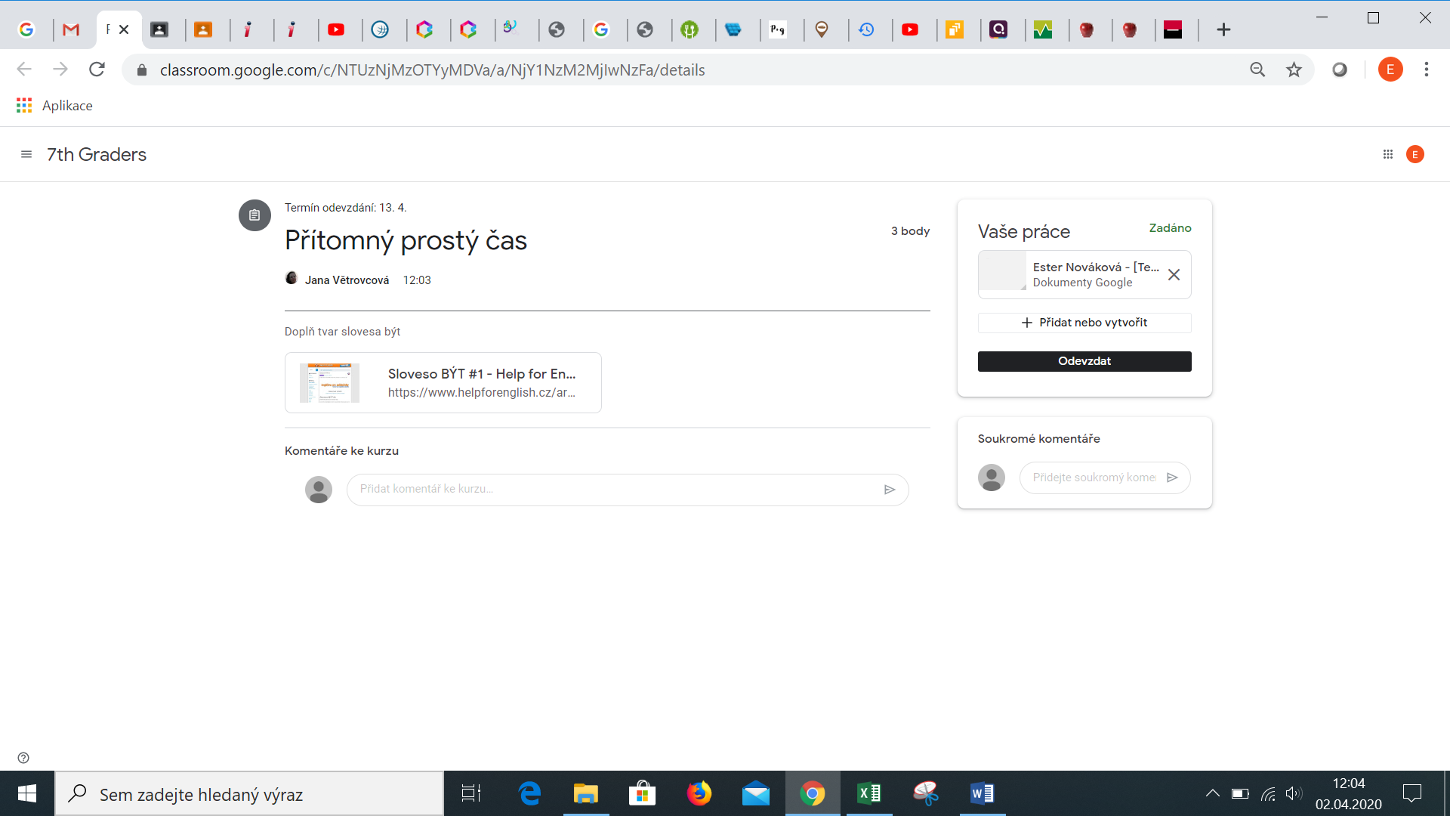

Učitel opraví chyby a může úkol vrátit k dopracování.
Komentář učitele:
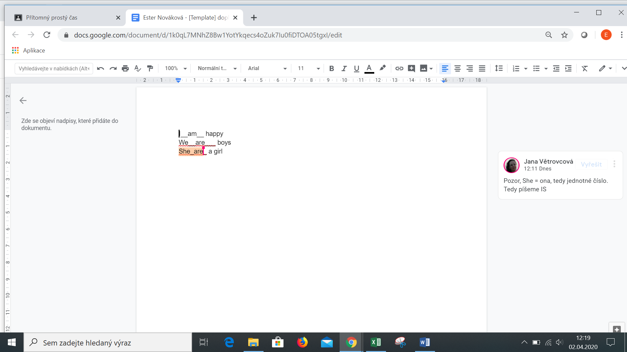

Opravte úkol.
Po opravě úkol znovu odešlete:
